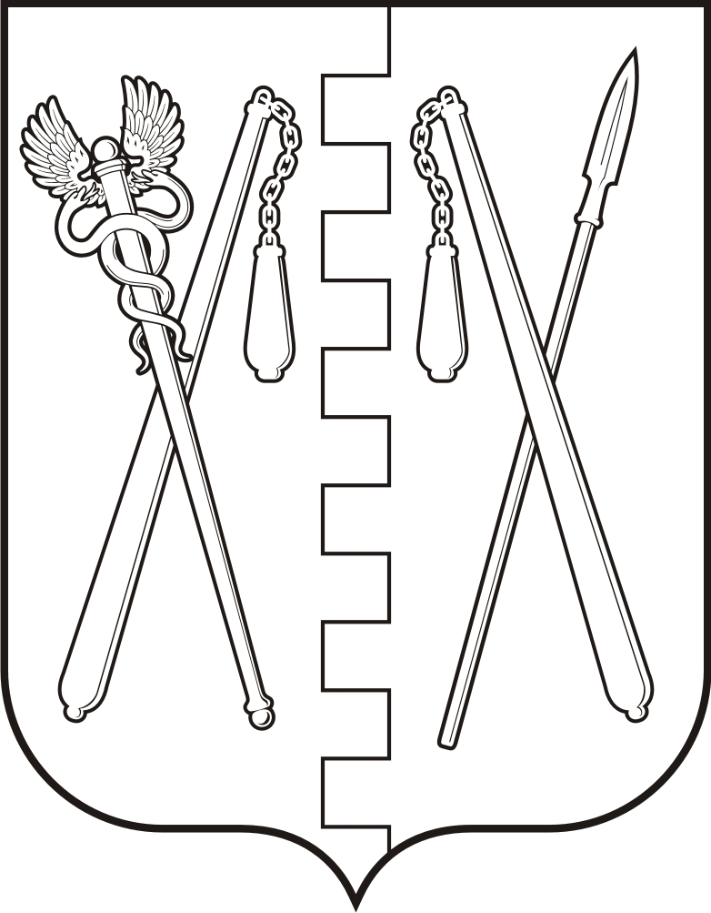
КУРГАНСКАЯ ОБЛАСТЬ
ПОЛОВИНСКИЙ МУНИЦИПАЛЬНЫЙ ОКРУГ КУРГАНСКОЙ ОБЛАСТИ
ДУМА ПОЛОВИНСКОГО МУНИЦИПАЛЬНОГО ОКРУГА
КУРГАНСКОЙ ОБЛАСТИ

РЕШЕНИЕ
от | 28.02.2025г. |  | № 299
с. Половинное

Об утверждении отчёта о выполнении
прогнозного плана (программы) приватизации
муниципального имущества Половинского
муниципального округа Курганской области
за 2024 год

Руководствуясь Федеральным законом от 21.12.2001 г. № 178 - ФЗ «О приватизации государственного и муниципального имущества», решением Думы Половинского муниципального округа Курганской области от 06.05.2022 г. № 11 «Об утверждении Положения о порядке управления и распоряжения имуществом, находящимся в муниципальной собственности муниципального образования Половинского муниципального округа Курганской области», решением Думы Половинского муниципального округа Курганской области от 24.11.2022 года № 123 «Об утверждении Положения о порядке и условиях приватизации имущества, находящегося в собственности Половинского муниципального округа Курганской области, Дума Половинского муниципального округа Курганской области

РЕШИЛА:

1. Утвердить отчёт о выполнении Прогнозного плана (Программы) приватизации муниципального имущества Половинского муниципального округа Курганской области за 2024 год, согласно приложению к настоящему решению.
2. Обнародовать настоящее решение в местах, установленных Уставом Половинского муниципального округа Курганской области, разместить на официальном сайте Администрации Половинского муниципального округа Курганской области в информационно-телекоммуникационной сети «Интернет».
3. Настоящее решение вступает в силу с момента его обнародования.
4. Контроль за исполнением настоящего решения возложить на постоянную комиссию Думы Половинского муниципального округа Курганской области по экономике, аграрным вопросам, имуществу и архитектуре.

Председатель Думы Половинского
муниципального округа Курганской области Р.О.Романович

Глава Половинского муниципального округа
Курганской области В.В. Меньщиков
Приложение
к решению Думы Половинского муниципального округа Курганской области от 28 февраля 2025 года № 299 «Об утверждении отчета о выполнении прогнозного плана (Программы) приватизации
муниципального имущества Половинского муниципального округа Курганской области за 2024 год»

Отчёт
о выполнении прогнозного плана (программы) приватизации
муниципального имущества Половинского муниципального округа
Курганской области за 2024 год

Прогнозный план приватизации муниципального имущества Половинского муниципального округа Курганской области на 2024 год (далее - Прогнозный план) был разработан в соответствии с Федеральным законом от 21.12.2001 г. № 178 - ФЗ «О приватизации государственного и муниципального имущества», Федеральным законом от 06.10.2003 г. № 131 - ФЗ «Об общих принципах организации местного самоуправления в Российской Федерации». Прогнозный план утвержден решением Думы Половинского муниципального округа Курганской области от 24.11.2022 г. № 124. Решениями Думы Половинского муниципального округа Курганской области от 30.03.2023 г. № 163 и от 26.10.2023 г. № 208, от 27.06.2024 г. № 246, от 02.10.2024г. № 258 внесены изменения в Прогнозный план путем добавления 1 объекта недвижимого имущества и 3 объектов движимого имущества.
Основной задачей приватизации муниципального имущества в 2024 году являлась оптимизация структуры муниципальной собственности за счет приватизации муниципального имущества, не используемого для обеспечения функций и задач органов местного самоуправления Половинского муниципального округа Курганской области.
Приватизация муниципального имущества осуществлялась способами, предусмотренными ст.13 Федерального закона от 21.12.2001 г. № 178 - ФЗ «О приватизации государственного и муниципального имущества».
Всего в Прогнозный план было включено 13 объектов. В соответствии с Федеральным законом от 21.12.2001г. № 178 - ФЗ «О приватизации государственного и муниципального имущества», заключено 3 договора купли - продажи на общую сумму 2335108,32 рубля, денежные средства поступили в бюджет Половинского муниципального округа Курганской области.

Объекты муниципального имущества, приватизированные (проданные) в 2024 году

№  п/п | Наименование объекта | Способ приватизации | Оценочная стоимость (руб.) | Доходы от приватизации поступившие в бюджет округа (руб.)
Недвижимое имущество
1 | Здание МТМ  с кадастровым номером 45:15:010304:186, назначение: нежилое, площадь 516,4 кв.м., расположенное по адресу: Курганская область, Половинский район, д. Александровка, с земельным участком - кадастровый номер 45:15:010304:187, площадь 2000 кв.м., категория земель: земли населенных пунктов, вид разрешенного использования: склады, расположенный по адресу: Курганская область, Половинский район, д. Александровка. | Продажа  путем  объявления  открытого  аукциона | 248000 | 248000
2 | Здание котельной  с кадастровым номером 45:15:022601:161, назначение: нежилое, площадь 354 кв.м., расположенное по адресу: Курганская область, Половинский район, с. Привольное, ул. Озерная, д. 7, с земельным участком - кадастровый номер 45:15:022601:366, площадь 734 кв.м., категория земель: земли населенных пунктов, вид разрешенного использования: котельные, расположенный по адресу: Курганская область, Половинский район, с.Привольное. | Продажа  Путем  объявления  открытого  аукциона | 249833,33 | 262325,00
3 | Здание котельной  с кадастровым номером 45:15:020102:61, назначение: нежилое, площадь 1897,2 кв.м., расположенное по адресу: Курганская область, Половинский район, ст. Сумки, ул. Локомотивная, д. 1, с земельным участком - кадастровый номер 45:15:020102:485, площадь 1561 кв.м., категория земель: земли населенных пунктов, вид разрешенного использования: котельные, газораспределительные станции, газораспределительные пункты, расположенный по адресу: Курганская область, Половинский район, ст. Сумки. | Продажа  путем  публичного  предложения | 2606833,33 | 1824783,32

